### 第7讲　定值问题

母题　(2018·北京)已知抛物线*C*：*y*2＝2*px*(*p*>0)经过点*P*(1,2)，过点*Q*(0,1)的直线*l*与抛物线*C*有两个不同的交点*A*，*B*，且直线*PA*交*y*轴于*M*，直线*PB*交*y*轴于*N*.

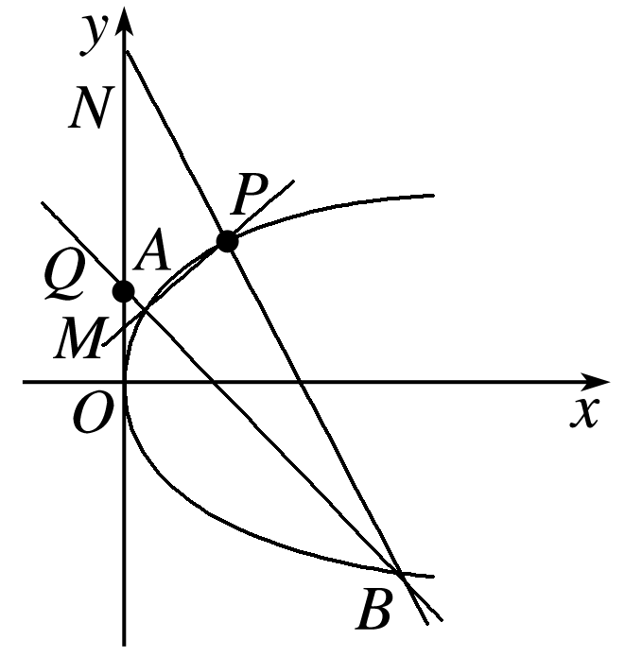

(1)求直线*l*的斜率的取值范围；

(2)设*O*为原点，＝*λ*，＝*μ*，求证：＋为定值．

思路分析

❶联立*l*，*C*的方程，由判别式及*PA*，*PB*与*y*轴有交点求斜率的取值范围

　　　↓

❷用*A*，*B*坐标表示*M*，*N*坐标

　　　↓

❸用*M*，*N*坐标表示*λ*，*μ*

　　　↓

❹利用根与系数的关系计算＋

　　　↓

❺求出＋为定值

(1)解　将点*P*代入*C*的方程得4＝2*p*，即*p*＝2，

所以抛物线*C*的方程为*y*2＝4*x*，

显然*l*斜率存在且不为0，设为*k*，则*l*：*y*＝*kx*＋1，

由消去*y*得*k*2*x*2＋(2*k*－4)*x*＋1＝0，(*)

由已知，方程(*)有两个不同的根，且1不是方程的根(因为*PA*，*PB*都与*y*轴有交点)，

所以*Δ*＝－16*k*＋16>0且*k*2＋(2*k*－4)＋1≠0，

即*k*<0或0<*k*<1，且*k*≠－3，且*k*≠1，

所以*k*<0或0<*k*<1，且*k*≠－3，

即直线*l*斜率的取值范围是(－∞，－3)∪(－3,0)∪(0,1)．

(2)证明　设*A*(*x*1，*y*1)，*B*(*x*2，*y*2)，

直线*PA*方程为*y*－2＝(*x*－1)，

令*x*＝0得*y*＝－＋2，

即点*M*为，

所以＝，

又＝(0，－1)，＝*λ*，

所以＝*λ*(0，－1)，

所以*λ*＝－1＝，＝，

又点*A*(*x*1，*y*1)在直线*l*：*y*＝*kx*＋1上，

所以＝＝＝－，

同理＝－.

由(1)中方程(*)及根与系数的关系得，

*x*1＋*x*2＝－，*x*1*x*2＝，

所以＋＝－＋－＝－＝－·＝－·＝＝2，即＋为定值2.

[子题1]　设直线*l*：*y*＝*kx*＋*t*(*t*≠0)与椭圆*C*：＋＝1相交于*A*，*B*两点，若以*OA*，*OB*为邻边的平行四边形*OAPB*的顶点*P*在椭圆*C*上，求证：平行四边形*OAPB*的面积为定值．

证明　由联立，消去*y*，

得(2*k*2＋1)*x*2＋4*ktx*＋2(*t*2－2)＝0，

所以*Δ*＝(4*kt*)2－8(2*k*2＋1)(*t*2－2)＝8(4*k*2－*t*2＋2)>0，

设*A*(*x*1，*y*1)，*B*(*x*2，*y*2)，

则*x*1＋*x*2＝－，*x*1*x*2＝，

所以*y*1＋*y*2＝*k*(*x*1＋*x*2)＋2*t*＝，

因为四边形*OAPB*为平行四边形，所以＝＋＝(*x*1＋*x*2，*y*1＋*y*2)＝，

所以*P*点坐标为.

又因为点*P*在椭圆上，

所以＋＝1，即*t*2＝.

因为|*AB*|＝|*x*1－*x*2|

＝

＝

＝，

又点*O*到直线*l*的距离*d*＝，

所以平行四边形*OAPB*的面积*S*▱*OAPB*＝2*S*△*OAB*＝|*AB*|·*d*＝＝＝，

即平行四边形*OAPB*的面积为定值．

[子题2]　(2020·福州质检)直线*l*与椭圆*C*：＋＝1有且只有一个公共点*P*，*l*与圆*x*2＋*y*2＝6交于*A*，*B*两点，直线*OA*，*OB*的斜率分别记为*k*1，*k*2，求证：*k*1·*k*2为定值．

证明　①当直线*l*的斜率不存在时，直线的方程为*x*＝±2；

当*x*＝2时，*A*(2，)，*B*(2，－)，

则*k*1·*k*2＝×＝－，

当*x*＝－2时，*A*(－2，)，*B*(－2，－)，

则*k*1·*k*2＝－×＝－.

②当直线*l*的斜率存在时，设其方程为*y*＝*kx*＋*m*，

*A*(*x*1，*y*1)，*B*(*x*2，*y*2)，

联立得(1＋2*k*2)*x*2＋4*kmx*＋2*m*2－4＝0，

由题意*Δ*＝(4*km*)2－4(1＋2*k*2)(2*m*2－4)＝0，

得*m*2＝4*k*2＋2，

联立得(1＋*k*2)*x*2＋2*kmx*＋*m*2－6＝0，

依题意，*Δ*>0，

则*x*1＋*x*2＝－，*x*1*x*2＝，

所以*k*1·*k*2＝＝

＝

＝

＝＝＝－，

所以*k*1·*k*2为定值．

规律方法　求解定值问题的两大途径

(1)由特例得出一个值(此值一般就是定值)→证明定值：将问题转化为证明待证式与参数(某些变量)无关．

(2)先将式子用动点坐标或动线中的参数表示，再利用其满足的约束条件使其绝对值相等的正负项抵消或分子、分母约分得定值．

跟踪演练



1．在平面直角坐标系*xOy*中，过点*M*(4,0)且斜率为*k*的直线交椭圆＋*y*2＝1于*A*，*B*两点．

(1)求*k*的取值范围；

(2)当*k*≠0时，若点*A*关于*x*轴为对称点为*P*，直线*BP*交*x*轴于点*N*，求证：|*ON*|为定值．

(1)解　过点*M*(4,0)且斜率为*k*的直线的方程为

*y*＝*k*(*x*－4)，

由得*x*2－8*k*2*x*＋16*k*2－1＝0，

因为直线与椭圆有两个交点，

所以*Δ*＝(－8*k*2)2－4(16*k*2－1)>0，

解得－<*k*<，所以*k*的取值范围是.

(2)证明　设*A*(*x*1，*y*1)，*B*(*x*2，*y*2)，则*P*(*x*1，－*y*1)，

由题意知*x*1≠*x*2，*y*1≠*y*2，

由(1)得*x*1＋*x*2＝，*x*1·*x*2＝，

直线*BP*的方程为＝，

令*y*＝0，得*N*点的横坐标为＋*x*1，

又*y*1＝*k*(*x*1－4)，*y*2＝*k*(*x*2－4)，

故|*ON*|＝＝

＝＝

＝1.即|*ON*|为定值1.

2．(2020·新高考全国Ⅰ)已知椭圆*C*：＋＝1(*a*>*b*>0)的离心率为，且过点*A*(2,1)．

(1)求*C*的方程；

(2)点*M*，*N*在*C*上，且*AM*⊥*AN*，*AD*⊥*MN*，*D*为垂足．证明：存在定点*Q*，使得|*DQ*|为定值．

(1)解　由题设得＋＝1，＝，

解得*a*2＝6，*b*2＝3.

所以*C*的方程为＋＝1.

(2)证明　设*M*(*x*1，*y*1)，*N*(*x*2，*y*2)．

若直线*MN*与*x*轴不垂直，

设直线*MN*的方程为*y*＝*kx*＋*m*，代入＋＝1，

得(1＋2*k*2)*x*2＋4*kmx*＋2*m*2－6＝0.

于是*x*1＋*x*2＝－，*x*1*x*2＝.①

由*AM*⊥*AN*，得·＝0，

故(*x*1－2)(*x*2－2)＋(*y*1－1)(*y*2－1)＝0，

整理得(*k*2＋1)*x*1*x*2＋(*km*－*k*－2)(*x*1＋*x*2)＋(*m*－1)2＋4＝0.

将①代入上式，可得(*k*2＋1)－(*km*－*k*－2)·＋(*m*－1)2＋4＝0，

整理得(2*k*＋3*m*＋1)(2*k*＋*m*－1)＝0.

因为*A*(2,1)不在直线*MN*上，

所以2*k*＋*m*－1≠0，所以2*k*＋3*m*＋1＝0，*k*≠1.

所以直线*MN*的方程为*y*＝*k*－(*k*≠1)．

所以直线*MN*过点*P*.

若直线*MN*与*x*轴垂直，可得*N*(*x*1，－*y*1)．

由·＝0，

得(*x*1－2)(*x*1－2)＋(*y*1－1)(－*y*1－1)＝0.

又＋＝1，所以3*x*－8*x*1＋4＝0.

解得*x*1＝2(舍去)，*x*1＝.

此时直线*MN*过点*P*.

令*Q*为*AP*的中点，即*Q*.

若*D*与*P*不重合，则由题设知*AP*是Rt△*ADP*的斜边，

故|*DQ*|＝|*AP*|＝.

若*D*与*P*重合，则|*DQ*|＝|*AP*|.

综上，存在点*Q*，使得|*DQ*|为定值．

## 专题强化练

1．过点*P*的直线交椭圆*C*：＋*y*2＝1于*E*，*F*两点，求证：＋为定值．

证明　当直线*EF*的斜率为零时，则点*E*，*F*为椭圆长轴的端点，

则＋＝＋

＝＝＝3，

当直线*EF*与*x*轴不重合时，设直线*EF*的方程为*x*＝*ty*＋，设点*E*(*x*1，*y*1)，*F*(*x*2，*y*2)，

联立消去*x*得

(*t*2＋2)*y*2＋*y*－＝0，

*Δ*＝*t*2＋(*t*2＋2)＝8*t*2＋>0恒成立，

由根与系数的关系得

*y*1＋*y*2＝－，*y*1*y*2＝－.

因此，＋＝＋

＝＝

＝＝

＝×＝3，

综上所述，＋＝3(定值)．

2．(2020·泰安模拟)已知椭圆＋＝1(*a*>*b*>0)的右顶点为*A*，上顶点为*B*，*O*为坐标原点，点*O*到直线*AB*的距离为，△*OAB*的面积为1.

(1)求椭圆的标准方程；

(2)直线*l*与椭圆交于*C*，*D*两点，若直线*l*∥直线*AB*，设直线*AC*，*BD*的斜率分别为*k*1，*k*2，证明：*k*1·*k*2为定值．

(1)解　直线*AB*的方程为＋＝1，

即*bx*＋*ay*－*ab*＝0，则＝，

因为△*OAB*的面积为1，所以*ab*＝1，即*ab*＝2.

解得*a*＝2，*b*＝1，

所以椭圆的标准方程为＋*y*2＝1.

(2)证明　直线*AB*的斜率为－，设直线*l*的方程为*y*＝－*x*＋*t*，*C*(*x*1，*y*1)，*D*(*x*2，*y*2)，

代入＋*y*2＝1，得2*y*2－2*ty*＋*t*2－1＝0，

依题意得，*Δ*>0，

则*y*1＋*y*2＝*t*，*y*1*y*2＝，

所以*k*1*k*2＝·＝，

因为*x*1*x*2－2*x*2＝4(*t*－*y*1)(*t*－*y*2)－4(*t*－*y*2)

＝4[*t*2－*t*(*y*1＋*y*2)＋*y*1*y*2－*t*＋*y*2]

＝4[(*y*1＋*y*2)2－(*y*1＋*y*2)(*y*1＋*y*2)＋*y*1*y*2－(*y*1＋*y*2)＋*y*2]＝4(*y*1*y*2－*y*1)，

所以*k*1*k*2＝为定值．